 |   LIAOCHENG UNIVERSITY

计算机学院实验报告
【2017-2018学年第1学期】
【一、基本信息】
【实验课程】 | C++程序设计
【设课形式】 | 非独立 | 【课程学分】 | 4
【实验项目】 | 实验三
【项目类型】 |  |  |  | 【项目学时】
【学生姓名】 | 王文炜 | 【学 号】 |  | 2016205917
【系别专业】 | 计算机学院网络工程专业
【实验班组】 | 2016级 9班 组 台
【同组学生】
【实验室名】 | A309
【实验日期】 | 2017.11.20 | 【报告日期】 | 2017.12.26
【二、实验教师对报告的最终评价及处理意见】
实验成绩： （涂改无效）
指导教师签名： 亓民勇 年 月 日
注：要将实验项目、实验课程的成绩评定及课程考核办法明确告知学生，并报实验管理中心备案

实验预习
实验目的和要求
1、了解多态性的概念。
2、了解虚函数的作用及使用方法。
3、了解静态关联和动态关联的概念和用法。
4、了解纯虚函数和抽象类的概念和用法。
5、掌握友元的概念、友元函数的定义与使用方法。
6、掌握几种常用的运算符重载的方法。
7、了解转换构造函数的使用方法。
8、掌握函数模板的定义与调用。
9、掌握类模板的声明与使用方法。

实验内容和原理或涉及的知识点：
1、上机分析实例程序，掌握抽象类、纯虚函数以及动态绑定。
2、编程完成下面功能。声明一个Shape（形状）基类，它有两个派生类：Circle（圆）和Square（正方形），要求利用多态性的概念，分别以虚函数的形式完成对圆和正方形的周长及面积的计算。
要求：Shape类的数据成员包括中心点的坐标，Circle类和Square类初始值分别给出：圆的圆心和半径；正方形的中心和一个顶点。
3、编写程序实现复数类，掌握运算符重载的方法。
4、上机分析实例程序，掌握重载运算符（）的方法及作用。
5、编写程序实现实数矩阵类。
6、利用模板实现顺序容器，并为该容器实现迭代器。

实验条件：
1、装有Windows操作系统的微型计算机；
2、Eclipse集成开发环境和CDT插件；
3、MinGW编译环境。
实验设计方案：
1、进一步熟悉C++程序中源文件的组织方式。
2、掌握抽象类、纯虚函数以及动态绑定的实现方式。
3、仿照STL实现迭代器。

实验过程：
第四章第1题：
#include <iostream>

using namespace std;
class Complex
{
double real;
double imag;
public:
Complex(){real=0;imag=0;}
Complex(double r,double i):real(r),imag(i){}
friend Complex add(Complex &,Complex &);
void display()
{
cout<<real<<" "<<imag<<endl;
}
};
Complex operator + (Complex &c1,Complex &c2)
{
Complex c;
c=add(c1,c2);
return c;
}
Complex add(Complex &c1,Complex &c2)
{
Complex c;
c.real=c1.real+c2.real;
c.imag=c1.imag+c2.imag;
return c;
}

int main()
{
Complex c1(1,2),c2(3,4),c3;
c3=c1+c2;
c3.display();
return 0;
}
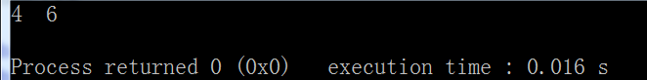
第四章第2题：
#include <iostream>

using namespace std;
class Complex
{
double real;
double imag;
public:
Complex(){real=0;imag=0;}
Complex(double r,double i):real(r),imag(i){}
void display()
{
cout<<real;
if(imag>0) cout<<"+"<<imag<<"i"<<endl;
else if(imag<0) cout<<imag<<"i"<<endl;
}
Complex operator + (Complex &);
Complex operator - (Complex &);
Complex operator * (Complex &);
Complex operator / (Complex &);
};
Complex Complex::operator+(Complex &c2)
{
Complex c;
c.real=real+c2.real;
c.imag=imag+c2.imag;
return c;
}
Complex Complex::operator-(Complex &c2)
{
Complex c;
c.real=real-c2.real;
c.imag=imag-c2.imag;
return c;
}
Complex Complex::operator*(Complex &c2)
{
Complex c;
c.real=real*c2.real-imag*c2.imag;
c.imag=real*c2.imag+imag*c2.real;
return c;
}
Complex Complex::operator/(Complex &c2)
{
Complex c;
c.real=(real*c2.real+imag*c2.imag)/(c2.real*c2.real+c2.imag*c2.imag);
c.imag=(imag*c2.real-real*c2.imag)/(c2.real*c2.real+c2.imag*c2.imag);
return c;
}
int main()
{

Complex c1(1,2),c2(3,4),c3;
c3=c1+c2;c3.display();
c3=c1-c2;c3.display();
c3=c1*c2;c3.display();
c3=c1/c2;c3.display();
return 0;
}
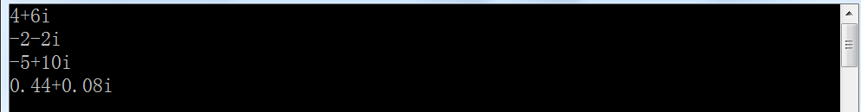
第四章第3题：
#include <iostream>

using namespace std;
class Complex
{
double real;
double imag;
public:
Complex(){real=0;imag=0;}
Complex(double r,double i){real=r;imag=i;}
void display();
Complex(int i){real=double(i);imag=0;}
Complex operator + (Complex &);
Complex operator + (int &);
friend Complex operator + (int &,Complex &);
};
void Complex::display()
{
cout<<real;
if(imag>0) cout<<"+"<<imag<<"i"<<endl;
if(imag<0) cout<<imag<<"i"<<endl;
}
Complex Complex::operator+(Complex &c2)
{
Complex c;
c.real=real+c2.real;
c.imag=imag+c2.imag;
return c;
}
Complex Complex::operator+(int &i)
{
return Complex(real+i,imag);
}
Complex operator+(int &i,Complex &c1)
{
Complex c;
c.real=c1.real+double(i);
c.imag=c1.imag;
return c;
}
int main()
{
Complex c1(1,2),c2(3,4),c3;
int i=1;
c3=c1+c2;c3.display();
c3=i+c1;c3.display();
c3=c2+i;c3.display();
return 0;
}
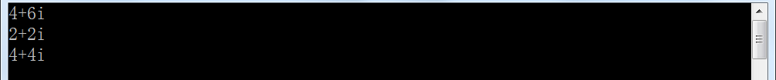
第四章第4题：
#include <iostream>
using namespace std;
class Matrix
{
int array[2][3];
public:
void display();
void set();//也可用构造函数赋初值
friend Matrix operator+(Matrix &a,Matrix &b);
};

Matrix operator+(Matrix &a,Matrix &b)
{
int i,j;
Matrix m;
for(i=0;i<2;i++)
{
for(j=0;j<3;j++)
{
m.array[i][j]=a.array[i][j]+b.array[i][j];
}
}
return m;
}
void Matrix::set()
{
int i,j;
for(i=0;i<2;i++)
{
for(j=0;j<3;j++)
{
cin>>array[i][j];
}
}
}
void Matrix::display()
{
int i,j;
for(i=0;i<2;i++)
{
for(j=0;j<3;j++)
{
cout<<array[i][j]<<" ";
}
cout<<endl;
}
cout<<endl;
}
int main()
{
Matrix a,b,c;
cout<<"input a"<<endl;a.set();
cout<<"input b"<<endl;b.set();
c=a+b;
cout<<"a+b="<<endl;c.display();
return 0;
}
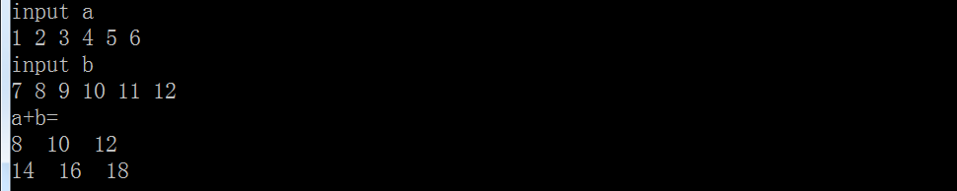
第四章第5题：
#include <iostream>

using namespace std;
class Matrix
{
int array[2][3];
public:

friend istream& operator>>(istream &input,Matrix &m);
friend ostream& operator<<(ostream &output,Matrix &m);
};
istream& operator>>(istream &input,Matrix &m)
{
int i,j;
for(i=0;i<2;i++)
{
for(j=0;j<3;j++)
{
input>>m.array[i][j];
}
}
return input;
}
ostream& operator<<(ostream &output,Matrix &m)
{
int i,j;
for(i=0;i<2;i++)
{
for(j=0;j<3;j++)
{
output<<m.array[i][j]<<" ";
}
output<<endl;
}
output<<endl;
return output;
}
int main()
{
Matrix a,b;
cout<<"input matrix a:"<<endl;
cin>>a;
cout<<"input matrix b:"<<endl;
cin>>b;
cout<<"matrix a is:"<<endl<<a<<endl;
cout<<"matrix b is:"<<endl<<b;
return 0;
}
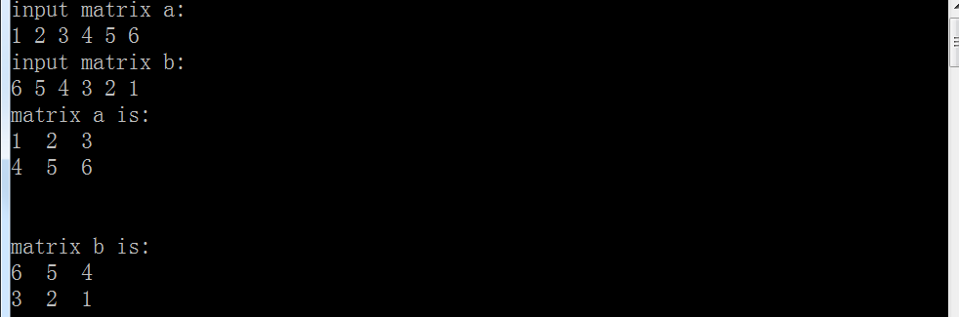
第四章第6题：
#include <iostream>

using namespace std;
class Complex
{
double real;
double imag;
public:
Complex(){real=0;imag=0;}
Complex(double r,double i){real=r;imag=i;}
operator double(){return real;}
double operator+(double &);
Complex(double r){real=r;imag=0;}
friend ostream& operator<<(ostream &,Complex &);
};
double Complex::operator+(double &d)
{
double d1;
d1=d+real;
return d1;
}
ostream& operator<<(ostream &output,Complex &c)
{
output<<c.real;
if(c.imag>0) output<<"+"<<c.imag<<"i"<<endl;
else if(c.imag<0) output<<c.imag<<"i"<<endl;
return output;
}
int main()
{
Complex a(1,2);
double b=3,d;
d=a+b;
cout<<"complex a="<<a<<endl;
cout<<"double b="<<b<<endl;
cout<<"double d=a+b="<<d<<endl;
a=Complex(d);
cout<<"translate double d to complex:"<<endl<<a;
return 0;
}
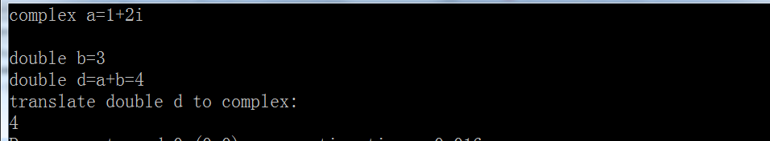
第四章第7题：
stud&teac.h：
#include <iostream>
#include <string.h>
using namespace std;
class Student
{
int num;
string name;
string sex;
int grade;
public:
Student(int no,string na,string s,int g){num=no;name=na;sex=s;grade=g;}
void display();
friend class Teacher;
};
class Teacher
{
int num;
string name;
string sex;
int pay;
public:
Teacher(){}
Teacher(int no,string na,string s,int p){num=no;name=na;sex=s;pay=3000;}
void display();
Teacher(Student &s);
};
translate.cpp：
#include <iostream>
#include "stud&teac.h"
using namespace std;
void Student::display()
{
cout<<num<<"\t"<<name<<"\t"<<sex<<"\t"<<grade<<endl;
}
void Teacher::display()
{
cout<<num<<"\t"<<name<<"\t"<<sex<<"\t"<<pay<<endl;
}
Teacher::Teacher(Student &s)
{
num=s.num;
name=s.name;
sex=s.sex;
pay=2500;
}
main.cpp：
#include <iostream>
#include "stud&teac.h"
using namespace std;

int main()
{
Teacher t1(1,"wang","male",3200),t2;
Student s1(3,"zhang","female",3);
t2=Teacher(s1);
t2.display();
return 0;
}
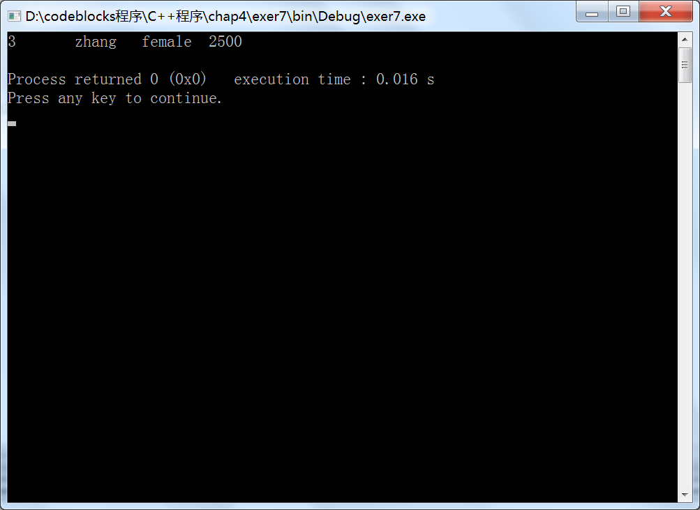

【实验结果分析及心得】

没有遇到值得记录的错误，编译时出现的语法错误也在第一时间改正
一定要有using namespace std;
提取和插入运算符可同时被多个类重载，实现多种类型的输入输出。

记录成绩（涂改无效） | 合格□ | 不合格□

